Информация
по вопросу организации и проведения осенних каникулах
в КГУ «Школа-лицей №14»

Осенние каникулы 2022 года прошли в период с 31 октября по 6 ноября.
Осенние каникулы первые в учебном году, и, несмотря на то, что дети после летних каникул еще полны сил и энергии, всё равно эту неделю отдыха ждали с большим нетерпением.
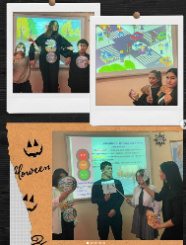
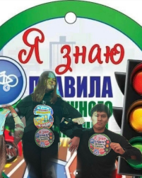
Перед уходом на каникулы с обучающимися всех классов классными руководителями были проведены инструктажи о соблюдении правил техники безопасности и безопасного поведения дома и в общественных местах, во время экскурсий и прогулок. Учащимся напомнили об основных правилах дорожного движения и необходимости их неукоснительного соблюдения.
На период осенних каникул был разработан план мероприятий. Для развития познавательной и творческой активности, привития навыков здорового образа жизни, расширения кругозора школьников были запланированы разнообразные мероприятия для каждой возрастной группы и равномерно распределены по всем рабочим дням каникул. Во время каникул работали компьютерный класс, «территория без взрослых», кружки и секции, консультационный пункт.
Каникулярными мероприятиями были охвачены 100 % учащихся школы. Их проведение контролировалось администрацией образовательного учреждения.
Осенние каникулы пролетели очень быстро. Педагоги школы позаботились, чтобы за этот короткий промежуток времени дети отдохнули, набрались сил, положительных эмоций и ярких впечатлений!
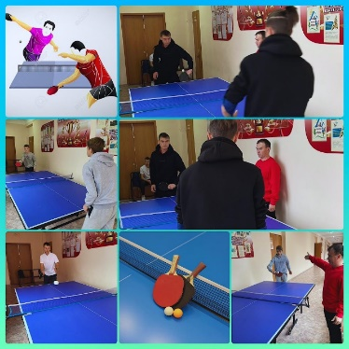
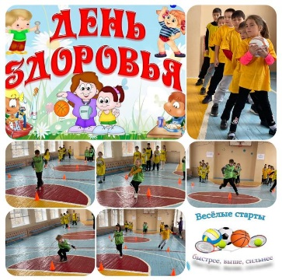
В каникулярное время большое внимание было уделено спортивным мероприятиям, играм на свежем воздухе, экологическим экскурсиям, цель которых - создание условий для физического развития школьников, формирования здорового образа жизни.
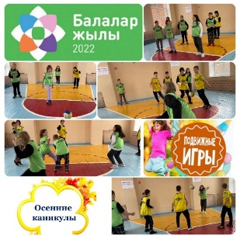

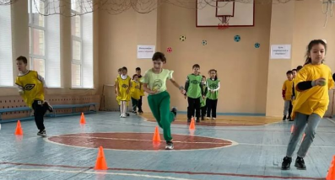

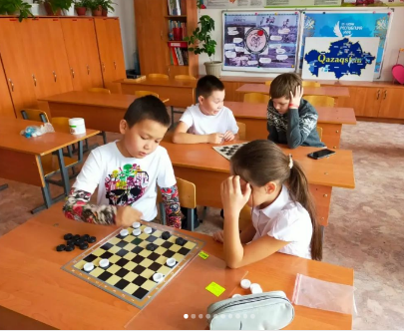
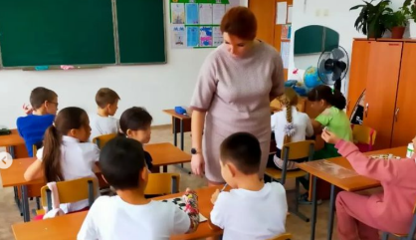

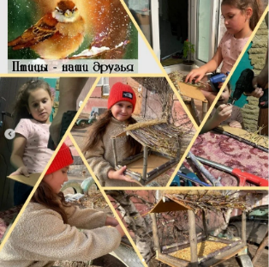
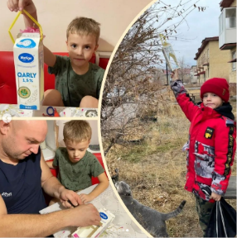
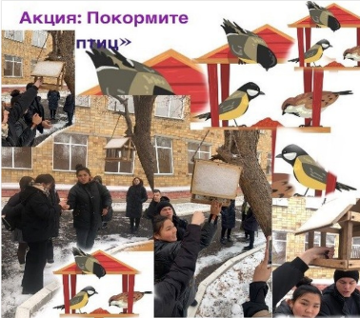
В настоящее время проблема экологического воспитания школьников приобрела особую остроту и актуальность. Ежегодно в нашей школе проходит природоохранная акция «Біздің қауырсынды достарымыз» («Наши пернатые друзья»). Учащиеся нашей школы активно участвуют в экологической акции.
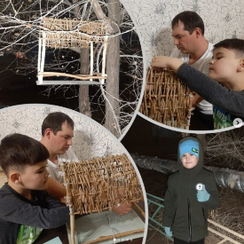

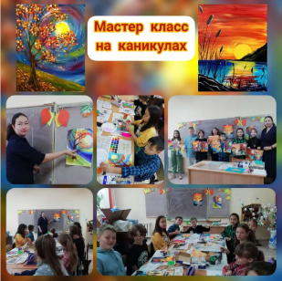
Осень - самое красивое время года! Редкий человек остается равнодушным к этой красоте. И уж, конечно, не могут остаться безучастными к обилию красочного природного материала творческие умельцы самых разных возрастов. Они с большим удовольствием и старанием готовили удивительные поделки. И пусть поделки не совсем совершенны, но они приносят детям много радости и творческое удовлетворение.

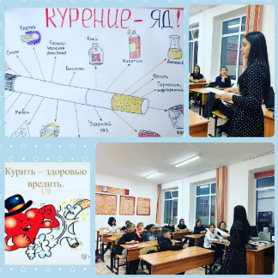
Классным руководителем 5 «Д» класса Гаджалиевой С.М.проведена беседа на тему «Курить – здоровью вредить». Целью беседы является: выработка отрицательного отношения к курению; побуждение детей к формированию у себя хороших привычек.

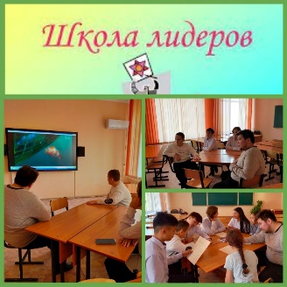
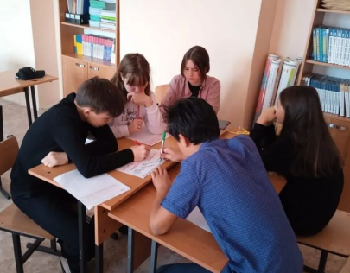
В рамках программы «Рухани жаңғыру» в период каникул была организована реализация школьного проекта «Я гражданин страны великой!» Прошли занятия «Школы лидеров» по теме «Что такое лидерстве?» и «Что должен делать лидер?»

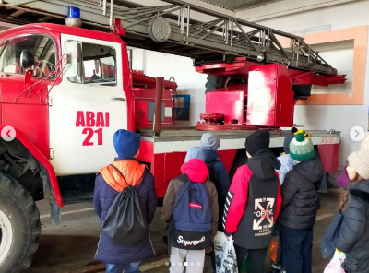
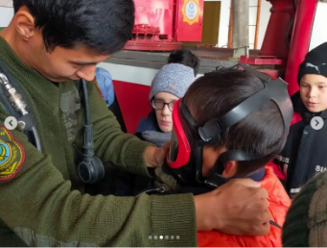
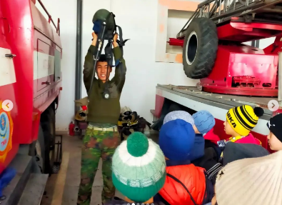
2 ноября, в рамках проекта "Профориентация учащихся- профессии наших родителей", ученики 4 "Г" класса ШЛ 14, побывали на экскурсии в военизированной пожарной части района. Тема экскурсии "Пожарный- профессия героическая". Цель: знакомство с профессией пожарного. Дети увидели, ежедневный быт пожарных, обмундирование, средства индивидуальной защиты, противопожарную технику. Каждый, кто встречал нас, рассказывал о буднях пожарных, о человеческих качествах, о том, как проходит служба. Мы побывали в учебном классе, где бойцы изучают теоретическую и материальную часть, в боксе с машинами, в пункте управления, в месте, где хранятся средства защиты пожарных. Узнали, как работает техника и как готовятся к службе пожарные нашего района. Нас очень порадовало, что на защите нашей безопасности, стоят молодые, сильные и очень ответственные люди. Нам есть с кого брать пример, быть профессионалом с большой буквы!
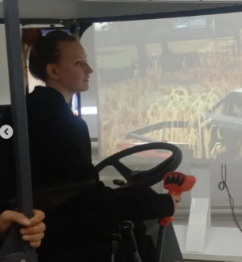
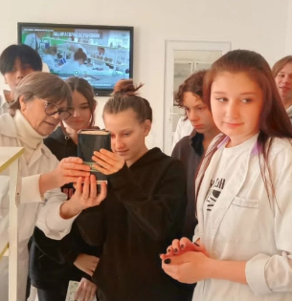
В рамках профориентационной работы 02.11.2022 Абайский многопрофильный колледж провел профессиональные пробы для учащихся 9-х классов. Ребята познакомились со специальностями колледжа: «агрономия», «механизация сельского хозяйства», «ветеринария», «программное обеспечение», «организация питания», «защита в чрезвычайных ситуациях».
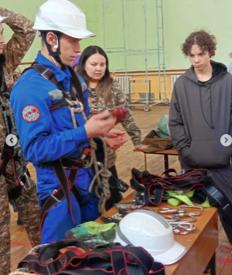
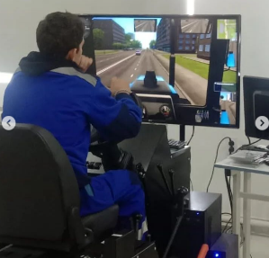
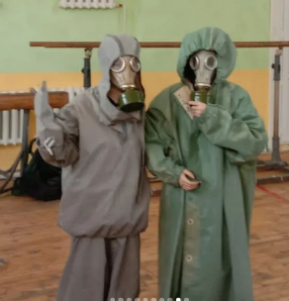
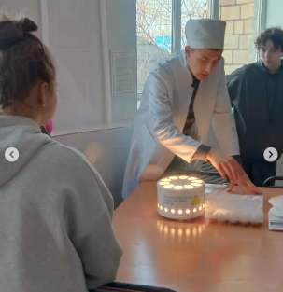

Приоритетным остаётся вопрос профилактики детского дорожно-транспортного травматизма. С этой целью в каникулярный период усилена информационно-разъяснительная работа среди учащихся и их родителей о необходимости неукоснительного соблюдения правил дорожного движения.
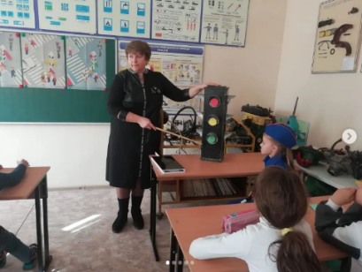
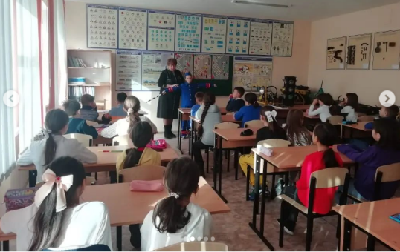
В рамках дополнительного образования во время каникул, среди учеников четвертых классов прошли занятия по ПДД на тему:" Сигналы светофора и регулировщика ". Ребята вспомнили сигналы светофора, познакомились с сигналами регулировщика, рассмотрели дорожные ситуации с точки зрения пешеходов и водителей транспортных средств.
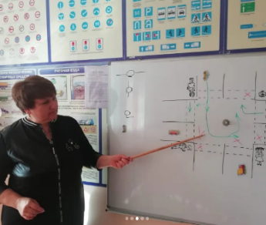

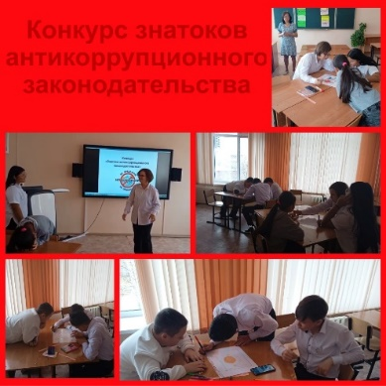
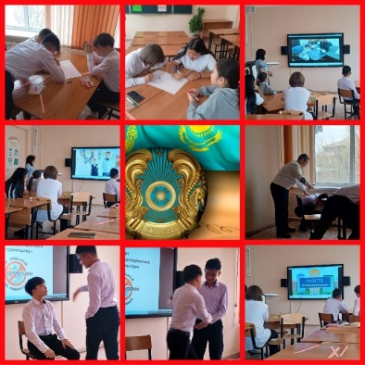
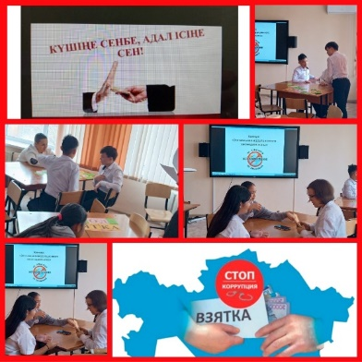
3 ноября, в период осенних каникул, среди членов клуба «Адал Ұрпак» был проведен конкурс знатоков антикоррупционного законодательства. Цели данного мероприятия: формирование у учащихся негативного отношения к коррупции как к нежелательному социальному явлению, через понимание причин возникновения этого явления и вреда, причиняемого им обществу; формирование активной жизненной позиции – что должен сделать каждый гражданин Казахстана, чтобы наше государство стало процветать; формирование гражданской ответственности, самосознание важности таких понятий, как соблюдение закона, чести и честности, незапятнанной репутации и необходимости борьбы с коррупцией. Школьники демонстрировали знания антикоррупционной терминологии, соревновались в создании плакатов и инсценировке правовых сюжетов. В ходе конкурса были рассмотрены такие важные аспекты, как формирование гражданской ответственности, соблюдение закона Республики Казахстан “О противодействии коррупции”. Конкурсанты предлагали свои способы борьбы с коррупцией. По итогам конкурса победители получили сладкие призы.
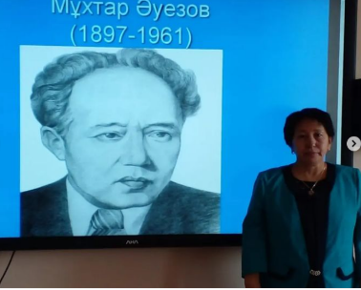
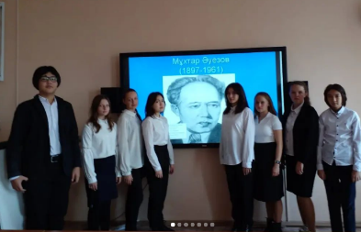
В рамках реализации программы «Рухани жаңғыру» проекта «Читающая школа» прошла Конференция, посвященная 125-летию казахскому писателю, драматургу и учёному Мухтару Ауэзову. Подготовила и провела конференцию учитель казахского языка и литературы Кадауова Р.С.

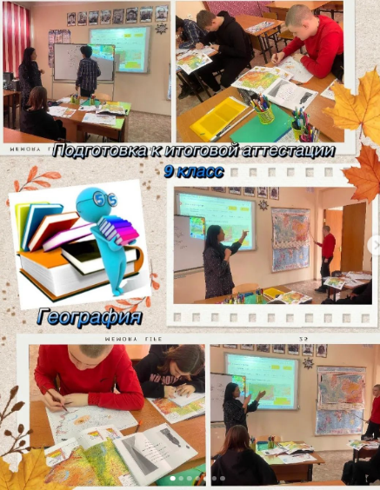
Осенние каникулы-это отличная возможность подготовки учащихся к итоговой аттестации, ЕНТ, МОДО. С учащимися 9 классов проработали вопрос «Номенклатура, физическая Карта РК». Работа с наглядным материалом помогает лучше усваивать и запоминать географические объекты и их особенности!!!
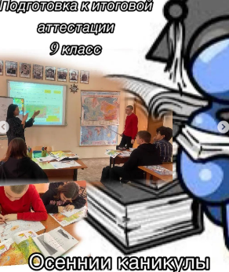
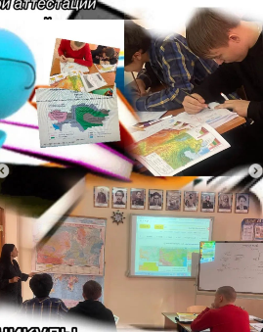
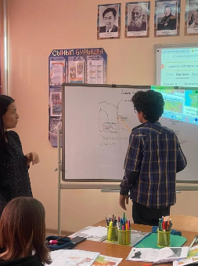

Содержательные мероприятия, разнообразие форм проведения, красочность дидактического материала и большой охват детей. Все это дало хороший заряд бодрости учащимся на вторую учебную четверть.

Ссылка на публикацию:
https://www.instagram.com/p/CkXpy8ANb8m/?igshid=YmMyMTA2M2Y=
https://m.facebook.com/story.php?story_fbid=pfbid02LphHCnyeHLhqVfhnhrQqQTkebvy2Wi48rsZGsoxYR3tAwbsRWQCtozdcjc1Mguhxl&id=100045295273738
https://www.instagram.com/p/CkXp-QNtTwj/?igshid=YmMyMTA2M2Y=
https://m.facebook.com/story.php?story_fbid=pfbid0KUHNPGLXJiV8UV9UcbhTmmcK683nAvg2kzF4WA3RZzRwBJC2G1Ry2coodMvsTkZxl&id=100045295273738
https://www.instagram.com/p/CkZxydoqchK/?igshid=YmMyMTA2M2Y=
https://m.facebook.com/story.php?story_fbid=pfbid0xRroWTv1BZEEzwoBx45CqFZBL7qbzVQEso6muefHsrrV9gmnkMXERuLgREBFbHAgl&id=100045295273738
https://www.instagram.com/p/CkYYT0OtBON/?igshid=MDJmNzVkMjY=
https://www.facebook.com/100045295273738/posts/pfbid0U11Fvavgf4xDM1DFi1AhFEZ6z9TnUPQEuuyGvL4JF3eLZbfrb2Hx2y1FckK8Xzukl/?sfnsn=mo&mibextid=P79Mid
https://www.instagram.com/p/CkaUhfFDrs_/?igshid=MDJmNzVkMjY=
https://m.facebook.com/story.php?story_fbid=pfbid0ZeJqdDWLpjZqQyah7LAE2EMKE5uQtFVELqZBReoM2CjEmBfpLtn6aboZeDXCyg2sl&id=100045295273738&sfnsn=mo
https://www.instagram.com/p/CkaafewjySz/?igshid=YmMyMTA2M2Y=
https://m.facebook.com/story.php?story_fbid=pfbid02SebH35mSVpuoArawzaULVrM6b1ftfyMoykbAepT4ec7C4GK4UHkS4zCNDemDEXhHl&id=100045295273738
https://www.instagram.com/p/CkaZrYIjSZA/?igshid=MDJmNzVkMjY=
https://m.facebook.com/story.php?story_fbid=pfbid0SPCDXjFP2hrzznc5WsuxDxEeqiqRe6cVJcLDgGmrnKXm9Vdf4YBUNJ47jZ4F942bl&id=100045295273738&sfnsn=mo
https://www.instagram.com/p/CkaVgF4jRmX/?igshid=MDJmNzVkMjY=
https://m.facebook.com/story.php?story_fbid=pfbid0XpNesPmrTt4BhDRcGnfckyZXpeKwyxp9tuTBUqL8RvKcSyZYGjqpidFcZmm3PD26l&id=100045295273738&sfnsn=mo
https://www.instagram.com/p/CkaU9bGDPQJ/?igshid=MDJmNzVkMjY
https://m.facebook.com/story.php?story_fbid=pfbid031Ybr1tjx3LCxkgkCdgBUaKDfWfiT8czfYRomPUPnJKocjTUyvK3NXoCK5ay8jM13l&id=100045295273738&sfnsn=mo
https://www.instagram.com/p/CkaUGKsDRQs/?igshid=MDJmNzVkMjY=
https://m.facebook.com/story.php?story_fbid=pfbid0yzisSKVbRg5F8jt5MVzJT5w8fRFDCKTHiR6v7JC7FbDeeG27wuMdu6SJTszcD2Dcl&id=100045295273738&sfnsn=mo
https://www.instagram.com/p/CkaT3bQDbBw/?igshid=MDJmNzVkMjY=
https://m.facebook.com/story.php?story_fbid=pfbid0Q6qA8rsS1GConRHReYepk3jrbBjpKpaZBx4C8taS4Sqp1Lry8TFGu7Da7DkSZtJsl&id=100045295273738&sfnsn=mo
https://www.instagram.com/p/CkaKwANjwak/?igshid=MDJmNzVkMjY=
https://m.facebook.com/story.php?story_fbid=pfbid02GPqJHMUpbU4qtSgQga5GKaSQ5JQeMFnjfpY8rVsbe5dGkH8MXZENVcZm9Jwr9yEKl&id=100045295273738&sfnsn=mo
https://www.instagram.com/p/CkaQMVTDC0d/?igshid=MDJmNzVkMjY=
https://m.facebook.com/story.php?story_fbid=pfbid02nvg8TcWQ7NXjM6CH9dw7NdbabQFMzmc6agFfyobgEmEJeASWoj1ytbyYP4YKMdq3l&id=100045295273738&sfnsn=mo
https://www.instagram.com/reel/Ckct7bvAgdW/?igshid=MDJmNzVkMjY=
https://fb.watch/gx_hLySgWl/?mibextid=P79Mid
https://www.instagram.com/p/CkdREJ7tt9W/?igshid=MDJmNzVkMjY=
https://m.facebook.com/story.php?story_fbid=pfbid0aLVtoWAhyiqUV7pFZDuRp65AFGNmVngRcfCNeGj6yrw14QwSV8XT24vxnooWtqZql&id=100045295273738&sfnsn=mo
https://www.instagram.com/p/CkdRAFXtLSy/?igshid=MDJmNzVkMjY=
https://m.facebook.com/story.php?story_fbid=pfbid02ET27HEUjRsSNXELrUB85YKjCT8srJtqNu38snc6jr9JVRYKQEB85NyHfiR94YAWCl&id=100045295273738&sfnsn=mo
https://www.instagram.com/p/CkdQvpBtJZJ/?igshid=MDJmNzVkMjY=
https://m.facebook.com/story.php?story_fbid=pfbid0RD3i6Vw7ZmCGxCohrwWgW39UMKA39haNLKvzSp3WzRMo2nSzqw3a8gTqS1uZWPmDl&id=100045295273738&sfnsn=mo
https://www.instagram.com/p/CkdMjZloeWF/?igshid=MDJmNzVkMjY=
https://www.facebook.com/100045295273738/posts/pfbid02Xo4f7SjhQp2PZzhph7qLmLdLcvj9hmWVbjK8n151bYwqbPPpz2fd58UeHq3i1ftJl/?sfnsn=mo&mibextid=P79Mid
https://m.facebook.com/story.php?story_fbid=pfbid02Xo4f7SjhQp2PZzhph7qLmLdLcvj9hmWVbjK8n151bYwqbPPpz2fd58UeHq3i1ftJl&id=100045295273738&sfnsn=mo
https://www.instagram.com/p/CkdeWeYNema/?igshid=MDJmNzVkMjY=
https://www.facebook.com/100045295273738/posts/pfbid0214eNvU4uekQ6GTMqorDugAzjb3Ss5M6qsiwBJPWexXbnBmdbtQ6NSNudcQp5Ky6ml/?sfnsn=mo&mibextid=P79Mid
https://www.instagram.com/p/Ckfujqdj5km/?igshid=MDJmNzVkMjY=
https://m.facebook.com/story.php?story_fbid=pfbid0WXnW9urBk76iyo4goWjFKLMczATNGPFk1eXoE9JWqtX55uvZPRcAMRjTPk7o4U8zl&id=100045295273738&sfnsn=mo
https://www.instagram.com/p/Ckf6yY7D8X9/?igshid=MDJmNzVkMjY=
https://m.facebook.com/story.php?story_fbid=pfbid02UjhxsYgoaUJwwZ2GepFNdub68VdcPK9oeaieG1AxmrDERLuwH1dCJvn7Ky8FAZKWl&id=100045295273738&sfnsn=mo
https://www.instagram.com/p/CkfvFVzjfTx/?igshid=MDJmNzVkMjY=
https://m.facebook.com/story.php?story_fbid=pfbid02PA1Tg5HujNw3TUjgvEw2TeaTy67duXjpSZEvU5hJMSq42a9TyLpnekUmpLvzP5FTl&id=100045295273738&sfnsn=mo
https://www.instagram.com/p/Ckfu-ycDert/?igshid=MDJmNzVkMjY=
https://www.instagram.com/reel/CkhyA8Bgp4C/?igshid=MDJmNzVkMjY=
https://fb.watch/gAurLJX18G/?mibextid=P79Mid
https://www.instagram.com/p/Ckft2VRDfnJ/?igshid=MDJmNzVkMjY=
https://m.facebook.com/story.php?story_fbid=pfbid025nKu6piKprYQaDXcKiHxMFaBWGgYsRZck6hgjs2NhnHo5iLf2GPS56WRoUnduuR3l&id=100045295273738&sfnsn=mo
https://www.instagram.com/p/CkfuWJ-j063/?igshid=MDJmNzVkMjY=
https://m.facebook.com/story.php?story_fbid=pfbid0kH8Q1bAjmhKURKnBAfNtBKKDS23FrhVGAVWWMeWdRSDh9E6KFihLthXGtR562hgil&id=100045295273738&sfnsn=mo

Заместитель директора по ВР Короткова О.Ф.

